МИНИСТЕРСТВО НАУКИ И ВЫСШЕГО ОБРАЗОВАНИЯ РОССИЙСКОЙ ФЕДЕРАЦИИ

ФГАОУ ВО «СЕВАСТОПОЛЬСКИЙ ГОСУДАРСТВЕННЫЙ УНИВЕРСИТЕТ»

Кафедра информационных технологий и компьютерных систем

ОТЧЕТ

на тему  
«РАЗРАБОТКА ИНФОРМАЦИОННОЙ ПЛОЩАДКИ

«ЖИЗНЬ В КРЫМУ»»

по дисциплине   
«ОСНОВЫ ПРОЕКТНОЙ ДЕЯТЕЛЬНОСТИ»

Выполнили:

ст.гр. ИТ/б-22-5-о

Багдасарян Г.Г.

Богданова С.Д.

Долобан А.И.

Соколенко Д.Р.

Илларионов А.Н.

Проверил:

Севастополь

2023

**СОДЕРЖАНИЕ**

1 ПОСТАНОВКА ЗАДАЧИ 3

2 АНАЛИЗ ЗАДАЧА 4

2.1 Целевая аудитория 4

3 ОБЗОР АНАЛОГОВ 1

3.1 Сайт «Несидится» 1

3.2 Сайт «Отдых в России» 3

3.3 Сайт «КрымРФ» 4

4 ПРОЕКТИРОВАНИЕ И РАЗРАБОТКА ИНФОРМАЦИОННОЙ ПЛОЩАДКИ 6

4.1 Функциональные требования 6

4.2 Moodboard 6

4.3 Карта пути пользователя (Customer journey map) 7

4.4 Матрица заинтересованных лиц 2

4.5 Схема расположения элементов и структура сайта 2

4.6 Построение диаграммы вариантов использования 4

4.7 Прототип цифрового продукта 6

4.8 Дизайн информационной площадки «Жизнь в Крыму» 8

5 ТЕСТИРОВАНИЕ РАБОТЫ ВЕБ-САЙТА 13

5.1 Функциональное тестирование 13

5.2 Тестирование совместимости 13

СПИСОК ИСПОЛЬЗУЕМЫХ ИСТОЧНИКОВ 15

# ПОСТАНОВКА ЗАДАЧИ

В современном быстро меняющемся мире, многим время от времени необходимо совершать такие решительные поступки, как переезд. Из-за этого возникает вопрос о единой площадке, которая не только автоматизирует процесс поиска необходимой человеку информации, но и предложит лучшие решения.

Объектом проектирования является представление информации в интерактивной форме о городах Крыма и Севастополя, через веб-сайт.

Цель проекта ⎯ разработка информационной площадка для ознакомления и выбора места жительства в Крыму и Севастополе.

Для этого в рамках проекта должны были быть решены следующие задачи:

* проанализировать предметную область и составить литературный обзор проектов с обязательным указанием достоинств и недостатков, а также особенностей разработанного проекта, в отличие от уже существующих;
* изучить архитектуру, инструменты и особенности разработки веб-сайтов;
* реализовать веб - сайт информационной площадки;
* протестировать разработанный продукт;
* произвести отладку разработанного продукта.

# АНАЛИЗ ЗАДАЧА

Наша главная задача – помочь людям выбрать город для нового места проживания, избавив от ненужных хлопот и обманщиков.

На сайте будет подробное описание городов по таким параметрам как «Культурная жизнь», «Образование», «Медицина», «Районы», «Работа», «Недвижимость», «Транспорт» и «Комментарии».

Пользователь сможет выложить историю своего переезда, то есть написать причины, по которым захотел покинуть свое место проживания, написать о трудностях, с которыми пришлось столкнуться во время переезда, сможет поделиться впечатлениями о новом городе, дополнив свой рассказ фото и видео.

Преимущества проекта:

* облегчает поиск данных о городе, так как вся информация собрана в одном месте;
* упрощает поиск отзывов о городе, так как они все собраны в одном месте, и не нужно искать сведения по разным сайтам и тематическим группам в социальных сетях;
* просмотр живых графических и актуальных работ о всех объектах Крыма.

## Целевая аудитория

29 июля 2022 г. Всероссийский центр изучения общественного мнения, представляет данные опроса россиян, посвященного внутренней миграции. В опросе приняли участие 1600 россиян в возрасте от 18 лет.

Большинство наших соотечественников (72%) не хотели бы переезжать в другой населенный пункт России на постоянное место жительства, но каждый четвертый (25%) скорее хотел бы. Чаще других хотели бы переехать молодые люди (32-44%).

Те, кто хотел бы переехать, в качестве причин указали более высокий уровень жизни (17%), возможности найти работу (16%), более хороший климат (15%), а также возможность быть ближе к родственникам (9%) и экологию (7%).

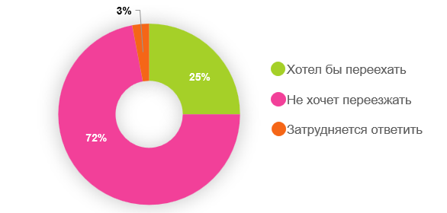

Рисунок 2.1 - Доля россиян, планирующих остаться/переехать в другой город

Целевая аудитория:

* люди в возрасте 25 – 45 лет — семьи в поисках хорошего климата, экологии и города с высоким уровнем жизни;
* люди в возрасте 46 – 60 лет — пенсионеры и предпенсионеры, которые хотят уехать с Дальнего Востока и Сибири в города с теплым климатом.

# ОБЗОР АНАЛОГОВ

Схема анализа сайтов - аналогов:

* доменное имя;
* навигационная структура;
* отображение в разных web-браузерах;
* быстрота доступа к сайту;
* актуальность информации, удовлетворение запросам целевой аудитории;
* наличие уникальных заголовков для каждой страницы;
* области активных и пассивных полей;
* анализ и рекомендации по улучшению дизайна узла.

В нижеприведенном списке представлен ряд прямых и косвенных конкурентов:

* https://nesiditsa.ru/city/sevastopol;
* https://www.kp.ru/russia/sankt-peterburg/lechenie/;
* https://my-krim.ru/simferopol/;
* http://крым.рф/region/krym?reg=chernomorskij.

## Сайт «Несидится»

Nesiditsa.ru — информационный портал с историями переездов в разные города и страны, клуб желающих переехать.



Рисунок 3.1 – Логотип сайта «Несидится»

Портал имеет 4 основных раздела, которые доступны с заглавной страницы:

* все о городах: информационные статьи о городах России и других стран;
* история моего переезда: истории людей о том, как они перебирались из одного города в другой в формате «от и до»;
* разведка боем: короткие истории о странах, городах, обычаях и т.п. (статьи информационного характера).

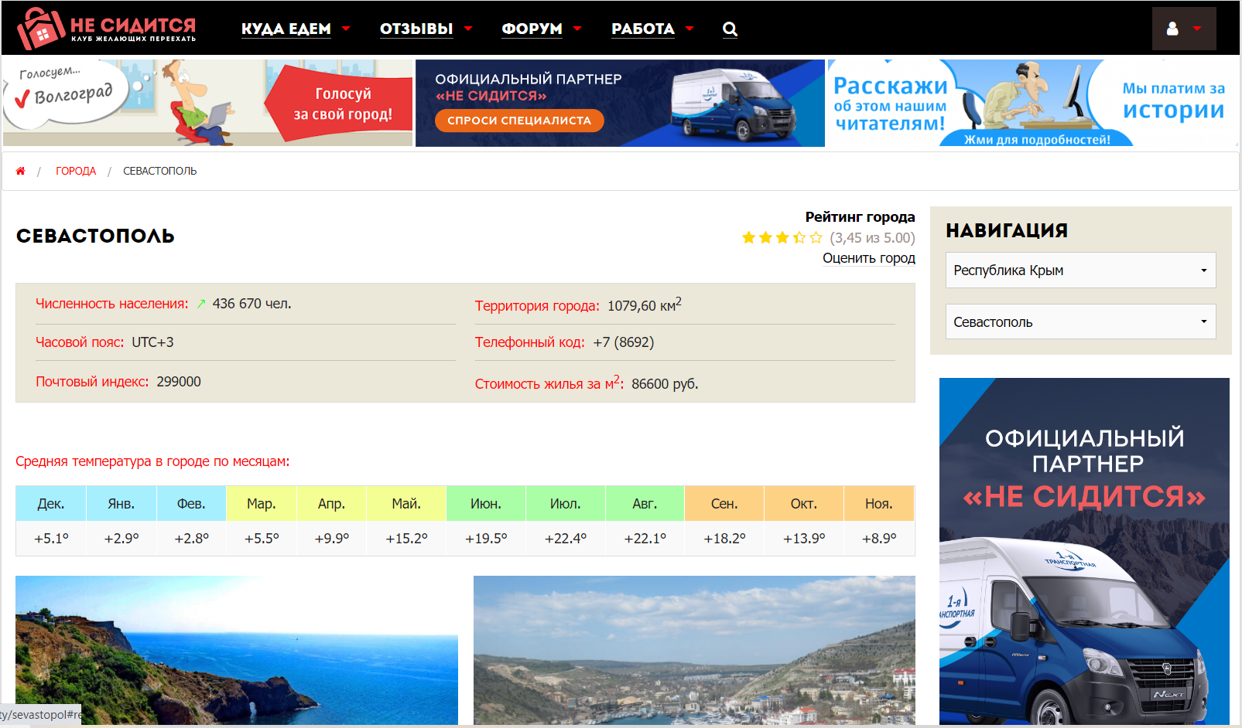

Рисунок 3.2 – Общий вид портала «Несидится»

Цветовая палитра сайта изображена на рисунке 3.3, которая отражает все сущности каждого блока.

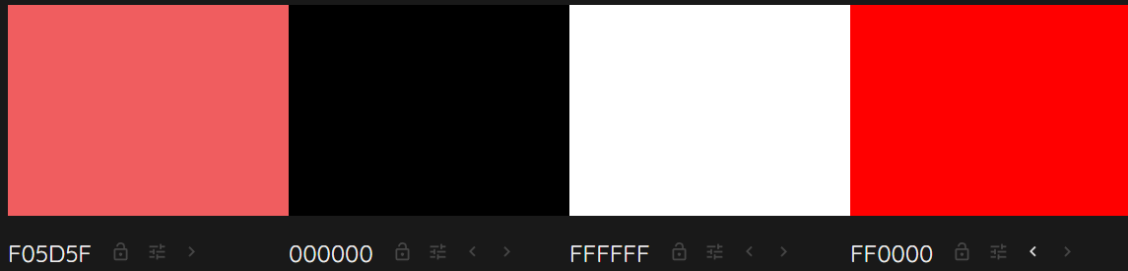

Рисунок 3.3 – Цветовая схема портала «Несидится»

Плюсы: удобная навигация, важная информация сразу перед глазами.

Минусы: отсутствует навигация внутри информации по населенному пункту (весь контент идет сплошным текстом).

## Сайт «Отдых в России»

Старинные города, морские пляжи, снежные горы, загадочные пещеры — это все про отдых в России. От Калининграда до Чукотки живут народы с разными культурами и традициями. Каждый регион уникален и предлагает туристам отпуск на любой вкус.



Рисунок 3.4 – Логотип сайта «Отдых в России»

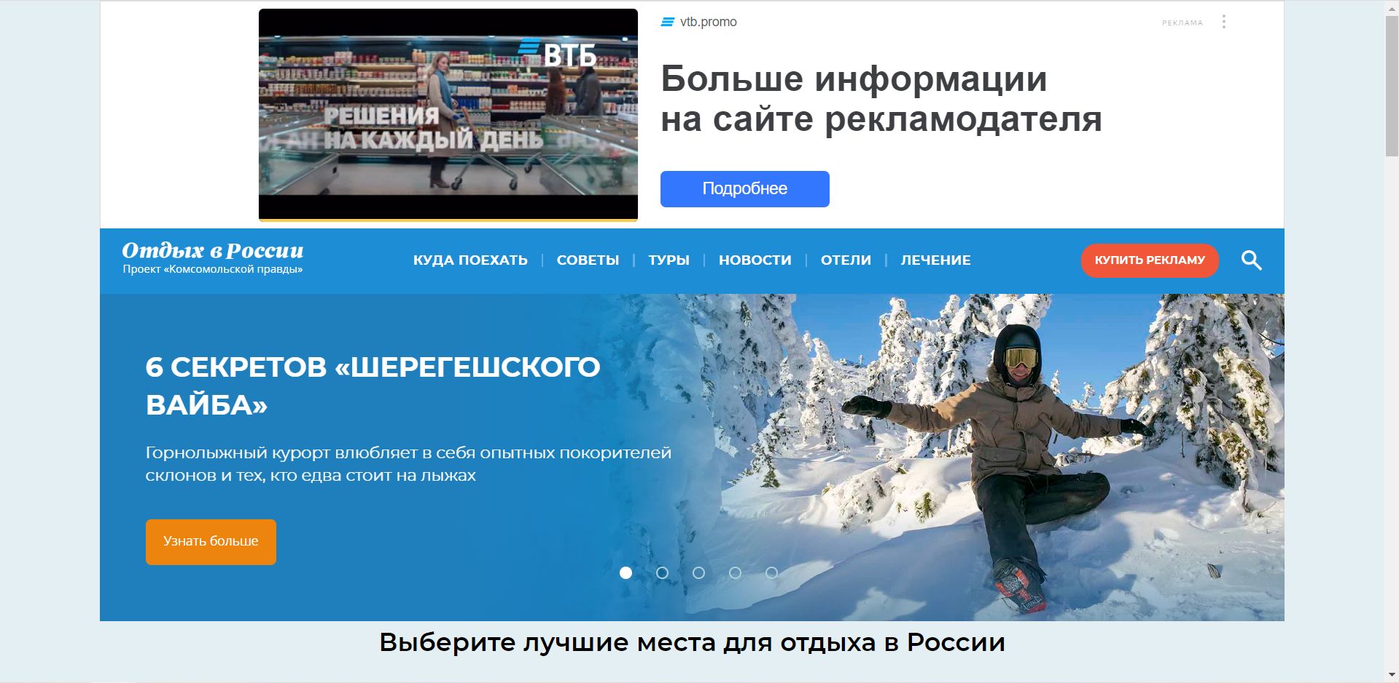

Рисунок 3.5 – Общий вид сайта «Отдых в России»

Цветовая схема сайта «Отдых в России» показана в светлых и облачных тонах.

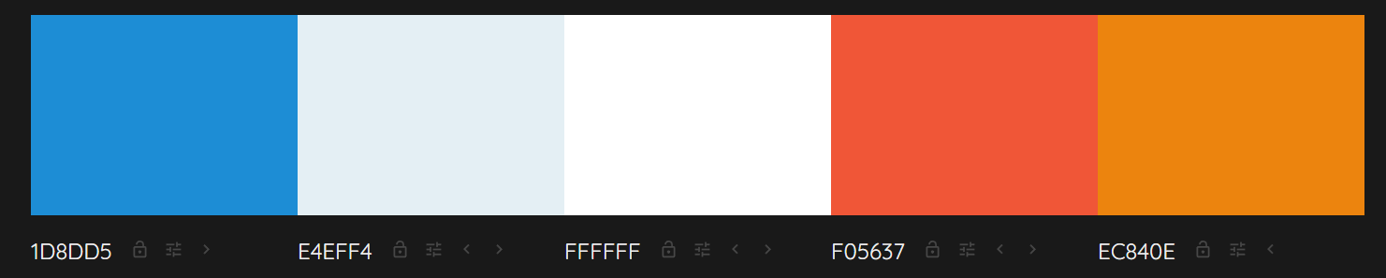

Рисунок 3.6 – Цветовая палитра сайта «Отдых в России»

Плюсы: читаемый, хороший шрифт.

Минусы: всплывает реклама сразу после открытия сайта; присутствуют разные оттенки оранжевого цвета в одном тематическом блоке.

## Сайт «КрымРФ»

«КрымРФ» - частный сектор, гостиницы и пансионаты Крыма. Посуточная аренда квартир, домов, частных гостиниц с возможностью бронирования предложий по конкретным дням.



Рисунок 3.7 – Логотип сайта «КрымРФ»

На сайте присутствует интерактивная карта и блочные разделения:

* гостиницы;
* пансионаты;
* частные отели;
* прочие типы крымского жилья.

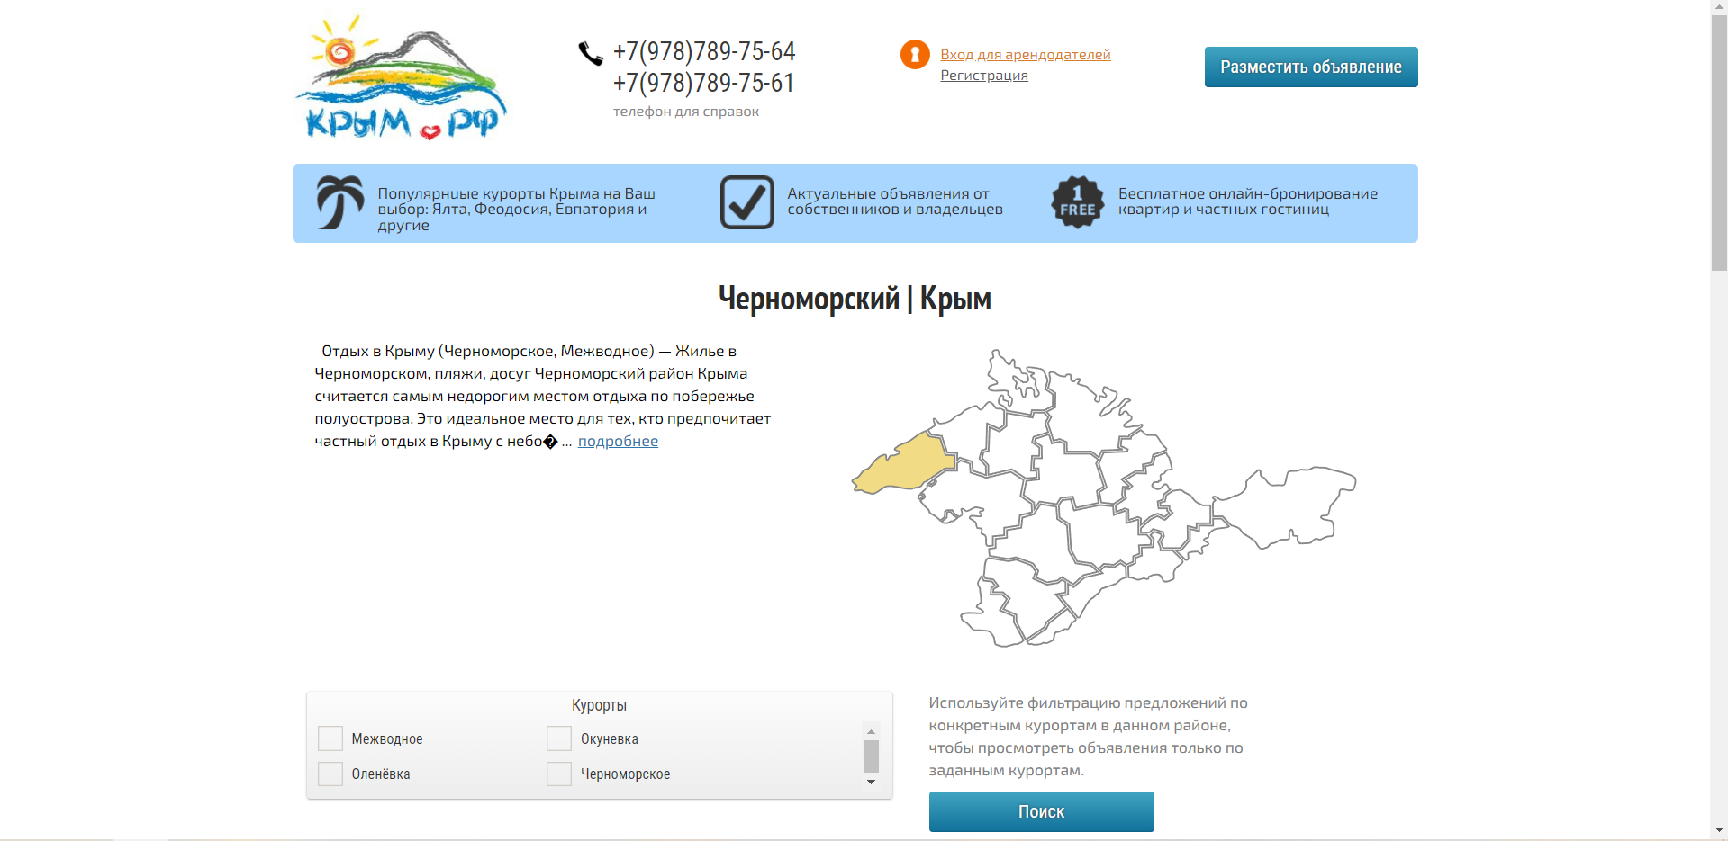

Рисунок 3.8 – Общий вид сайта «КрымРФ»

Цветовая палитра сайта изображена на рисунке 3.9, она состоит из трех лазурных цветов, которые создают впечатления воздушности и легкости портала.

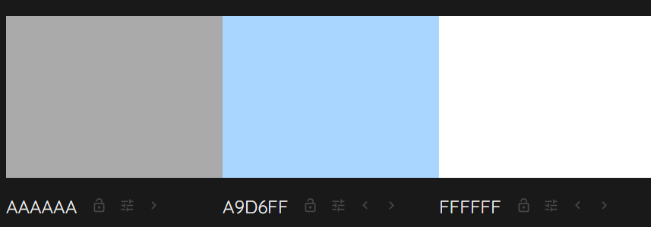

Рисунок 3.9 – Цветовая схема портала «КрымРФ»

Плюсы: удобная навигация.

Минусы: отсутствие контента в разделах района Крыма.

# ПРОЕКТИРОВАНИЕ И РАЗРАБОТКА ИНФОРМАЦИОННОЙ ПЛОЩАДКИ

## Функциональные требования

* пользователь должен иметь возможность перемещения по разделам, с помощью меню;
* веб-сайт должен отображать информационную, графическую интерпретацию согласна запроса;
* интерфейс программного продукта должен быть выполнен в соответствии с принципами Material Design;
* сайт должен быть на русском языке;
* информация должна быть взята только из проверенных и достоверных источников.

## Moodboard

Доска настроения информационной площадки «Жизнь в Крыму», включает в себя:

* палитра цветов;
* шрифты;
* визуальные образы;
* примеры дизайна компонентов;
* образцы фото и иллюстраций.

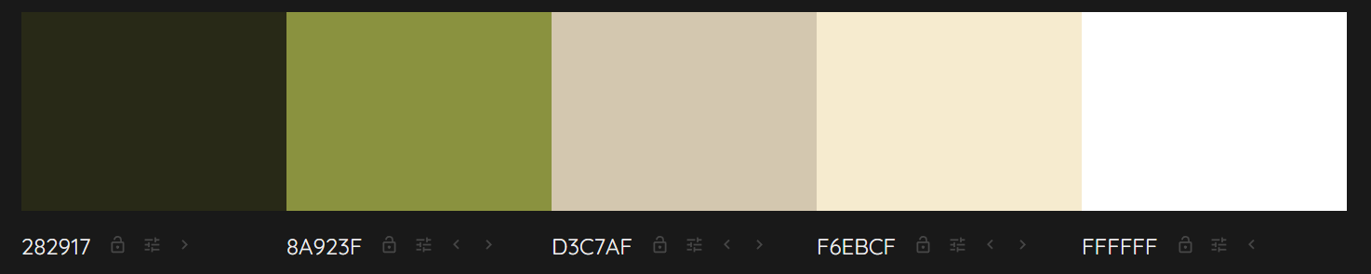

Рисунок 4.1 – Палитра цветов информационной площадки «Жизнь в Крыму»

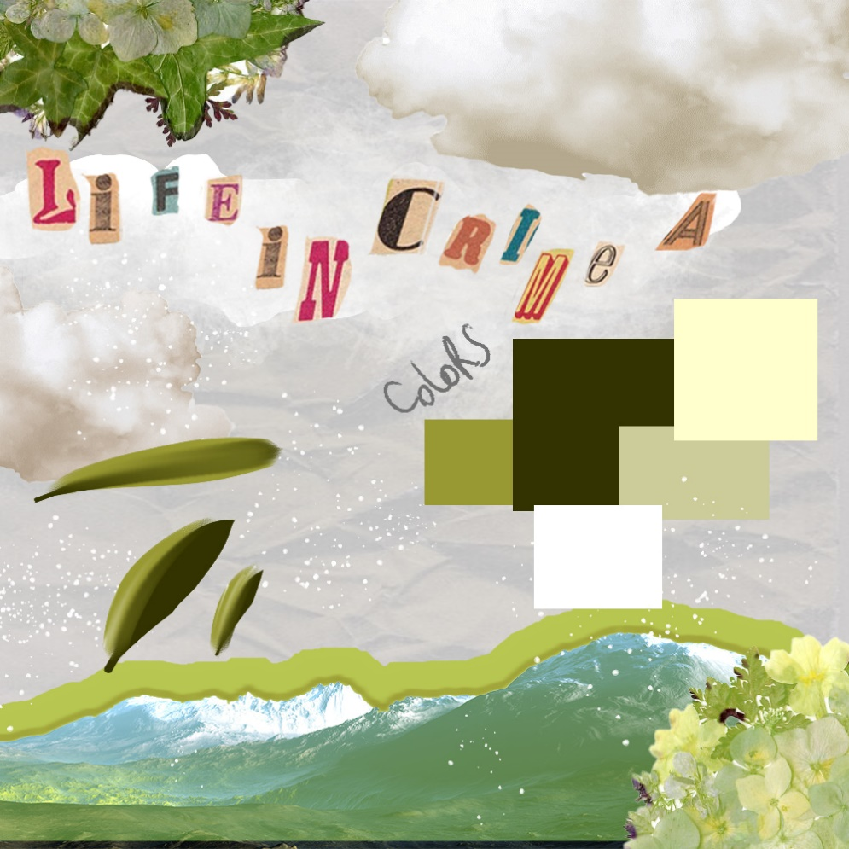

Рисунок 4.2 – Moodboard «Жизнь в Крыму»

## Карта пути пользователя (Customer journey map)

Жизнь в Крыму – это информационная площадка для ознакомления и выбора места жительства в Крыму и Севастополе.

На площадке есть возможность:

* получение данных в интерактивной форме о городах;
* составление истории своего переезда (отзыв);
* просмотра информации о достопримечательностях Крыма.

Пользовательские истории со стороны пользователя:

* я как пользователь хочу найти конструктивную информацию, разбитую на сущности о городах Крыма;

В таблице 1, представлена полная карта пути пользователя на информационной площадке «Жизнь в Крыму» с учетом всех возможных событий.

Таблица 1 – Карта пользователя проекта «Жизнь в Крыму»

|  |  |  |  |
| --- | --- | --- | --- |
| Номер | Название блока | Как пользователь,  я хочу: | Описание действий |
| 1 | Главная страница | Открыть сайт (ссылка) | ОР: увидеть сверху-вниз:  - кликабельная кнопка выбора города - информационный блок «Сущность города» с кликабельными фотографиями на город и информацией и о них; - блок "Интерактивная карта" с кликабельным областями Крыма;  - блок "Достопримечательности Крыма" с кликабельным названием объекта и кратким его описанием; - контент: изображение красот Крыма, с кнопкой о переходе на фотографии. - подвал сайта: логотип, кликабельный виджет "Социальные сети". |
| Скролить (листать) сайт вниз-вверх | ОР: при скролле сайта должна появляться кнопка-ползунок слева-справа |
| Вернуться на главную страницу сайта | 1. Проскроллить сайт вниз/ находиться на Информационной странице и нажать на логотип  ОР: открывается основная страница |
| 1. Проскроллить сайт вниз/ находиться на странице фотогаллереи 2. Нажать на логотип вверху сайта ОР: открывается основная страница |
| 1. Попасть на Информационную страницу любым из возможных способов (С главного страницы, карты)  2. Нажать на логотип в строке указывающей путь (под верхним меню сайта)  ОР: Открывается основная страница |
| 2 | Сущность города (страница) | Видеть структурированную информацию | 1. Скролить сайт вниз/ вверх с плавным появлением контента разделенным на разделы: Культурная жизнь, Образование, Медицина, Работы, Недвижимость, Транспорт, Галерея города.   OP: отображение контента |
| Просмотреть фотографии города | 1. Проскроллить сайт до блока «галереи города» 2. Нажать на показать еще   OP: показ всплывающего окна в виде галереи. |
| 4 | Достопримечательности | Видеть краткую информацию об объекте | 1. Переход с главной страницы на раздел достопримечательности 2. Скролл вверх/вниз на открытой странице   OP: увидеть информацию о достопримечательностях |
| 5 | Галерея работ | Открывать интересующее фото | 1. Перейти к блоку фотографии 2. Нажать на фотографию   OP: увидеть фотографию, открытую на весь экран в модальном окне |
| Листать фотографии (следующие/предыдущее) | 1. Нажать на стрелочку вправо/влево OP: увидеть результат переход к следующему фото |
| 6 | Отзывы | Просматривать мнения людей | 1. Перейти к отзывам  2. Нажать на кнопку показать еще  OP: увидеть комментария людей |
| 7 | Социальные сети | Перейти на страницу в VK | 1.Проскролить сайт до подвала, нажать на иконку вк  OP: переход на страницу компании VK |

## Матрица заинтересованных лиц

Участниками данного проекта будут являться:

* Руководитель проекта (инициаторы);
* Правительство региона;
* Потребитель;
* Пользователь.

На рисунке 4.3, представлена матрица оценки уровня вовлеченности заинтересованных сторон проекта, в ней отражены уровни вовлеченности заинтересованных сторон проекта.

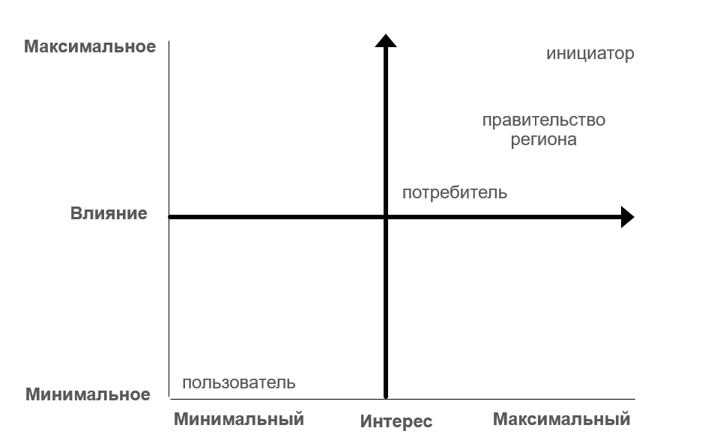

Рисунок 4.3 – Матрица заинтересованных лиц «Жизнь в Крыму»

## Схема расположения элементов и структура сайта

Сайт должен иметь дружественный интерфейс. Он должен предоставлять доступ ко всему перечню предусмотренных функциональных возможностей.

Для разработки данного программного продукта необходимо выполнить проектирование интерфейса пользователя для удобства пользования.

Информационная площадка «Жизнь в Крыму» состоит из пяти страниц, одна из которых является шаблоном городов. Схема приложения представлена на рисунке 4.4.

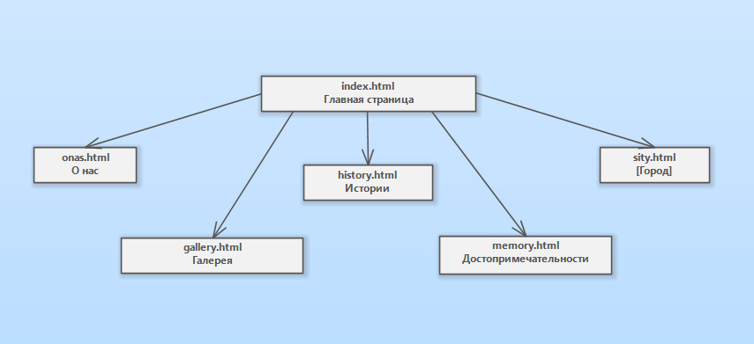

Рисунок 4.4 – Структура сайта «Жизнь в Крыму»

Структура выбранного города, состоит из следующих блоков:

* «Образование» - найди все доступные опции обучения, включая вузы, колледжи, учебные центры и т.д. Данный раздел может помочь потенциальным студентам выбрать лучшее учебное заведение для их потребностей и развития карьеры, в зависимости от их интересов и уровня подготовки
* «Культурная жизнь» - ознакомься с богатой культурной сценой данного города и узнай о всех доступных событиях, достопримечательностях и местах, которые можно посетить;
* «Медицина» - информация обо всех доступных медицинских учреждениях, услугах и специалистах в данном городе;
* «Работа» - подробное описание актуальных вакансий, информация о компаниях и их местоположение в городе;
* «Недвижимость» - информация о различных типах недвижимости, таких как квартиры, дома, коттеджи, коммерческие помещения, земельные участки и т.д. Какие районы являются более престижными, а какие - более доступными по цене;
* «Транспорт» - полезная информация о всех видах транспорта, для более быстрого перемещения по городу;
* «Отзыв» - возможность оставить свой комментарий для тех людей, которые только планируют посетить или переехать в город, получить информацию из первых уст, оценить его достопримечательности, услуги и жизнь в целом;
* «Районы» - описания и особенности каждого района: его границы, типы зданий, население и другие интересные факты. Кто только знакомится с городом и хочет узнать, какие районы наиболее подходят для проживания или посещения;

## Построение диаграммы вариантов использования

Вариант использования состоит из вариантов использования, лиц или различных вещей, которые вызывают функции, называемые актерами, и элементов, отвечающих за реализацию вариантов использования. Диаграммы прецедентов отражают динамическое поведение работающей системы. Он моделирует, как внешняя сущность взаимодействует с системой, чтобы заставить ее работать. Диаграммы прецедентов отвечают за визуализацию внешних вещей, которые взаимодействуют с частью системы.

Диаграмма вариантов использования - исходное концептуальное представление или концептуальная модель системы в процессе ее проектирования и разработки. Создание диаграммы вариантов использования имеет следующие цели:

* определить общие границы и контекст моделируемой предметной области на начальных этапах проектирования системы;
* сформулировать общие требования к функциональному поведению проектируемой системы;
* разработать исходную концептуальную модель системы для ее последующей детализации в форме логических и физических моделей;
* подготовить исходную документацию для взаимодействия разработчиков системы с ее заказчиками и пользователями.

Основные данные, требующиеся для создания диаграммы вариантов использования являются: основные функции (требования), которое должен выполнять данный программный продукт.

Для веб-сайта «Жизнь в Крыму» была разработана следующая диаграмма вариантов использования, рисунок 4.5.

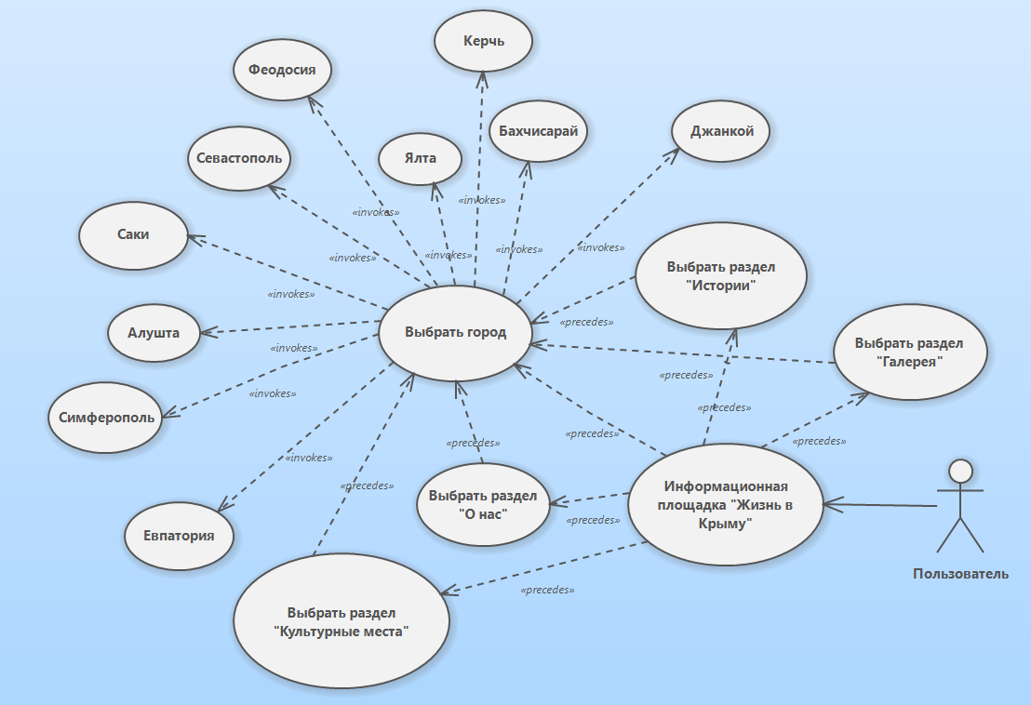

Рисунок 4.5 – Диаграмма вариантов использования информационной площадки «Жизнь в Крыму»

На основе структуры сайта и диаграммы вариантов использования был разработан прототип и дизайн веб сайта «Жизнь в Крыму».

## Прототип цифрового продукта

Прототип информационной площадки «Жизнь в Крыму», включает в себя:

* утвержденное на основе CJM меню и ключевые действия (кнопки, поля);
* место под лого, контакты, формы поиска, обратной связи;
* примерная сетка;
* любой шрифт;
* серый цвет, акценты тоном;
* отсутствие изображений;
* «рыба» для текста.

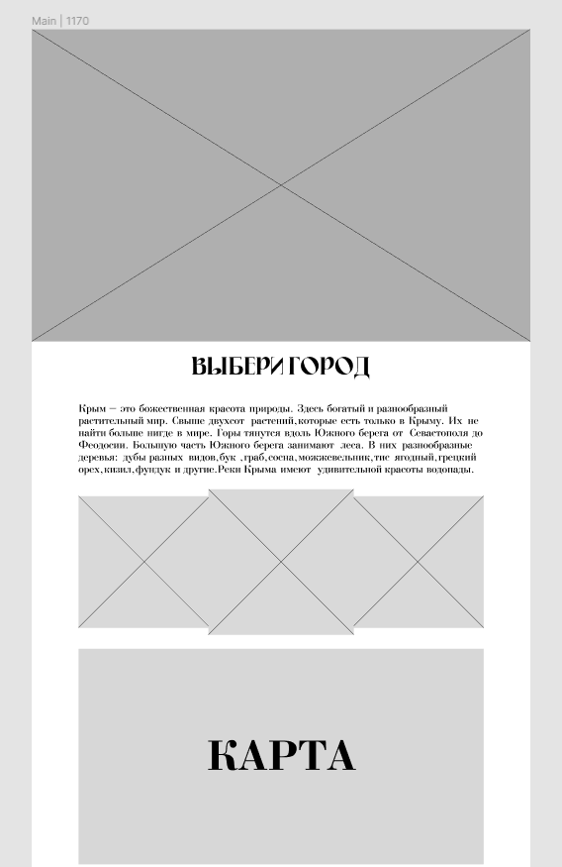

Рисунок 4.6 – Прототип блока «Header» и «Интерактивная карта»

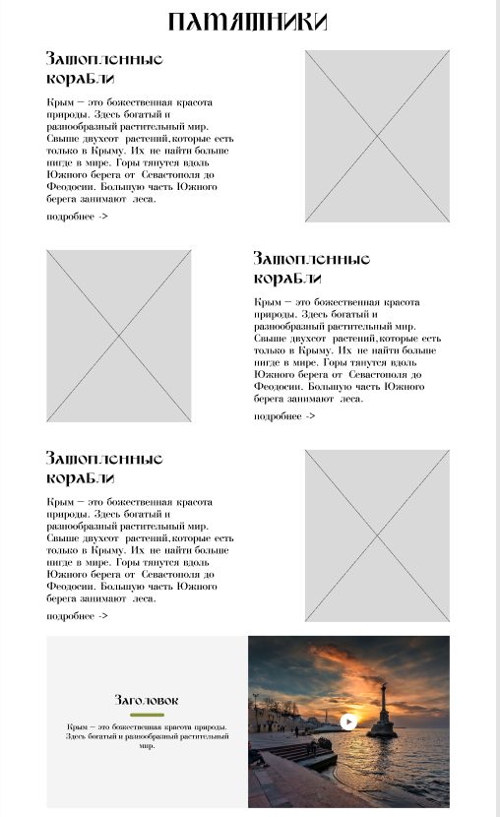

Рисунок 4.7 – Прототип блока «Достопримечательности

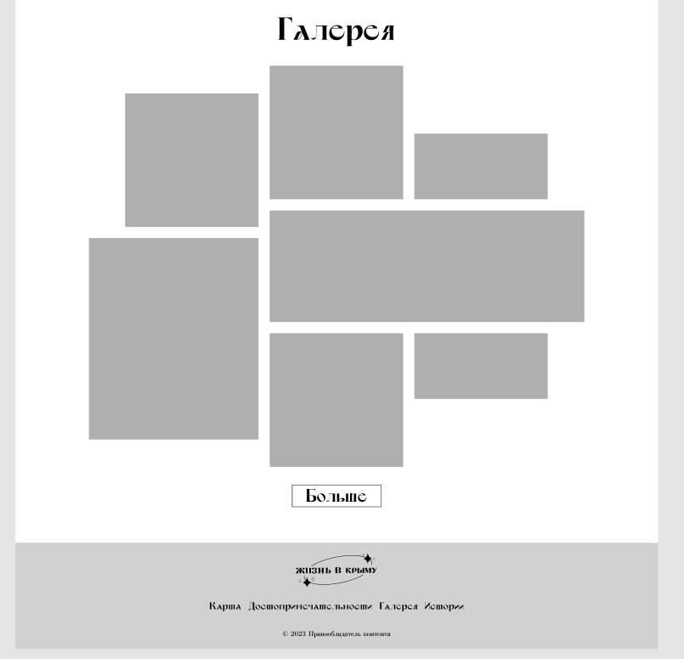

Рисунок 4.8 – Прототип блока «Галерея работ» и футер

Ссылка на прототипы представлена ниже:

* https://www.figma.com/file/88TCynTdwFlsyt2Fp1p6PJ/Untitled?node-id=0-1&t=r2HjRPLU6AE3PK0S-0.

## Дизайн информационной площадки «Жизнь в Крыму»

Дизайн информационной площадки «Жизнь в Крыму», включает в себя:

Логотип и брендинг - элементы, которые позволяют идентифицировать площадку с ее целями, миссией и публикой.



Рисунок 4.9 – Логотип информационной площадки «Жизнь в Крыму»

Цветовую палитру - сочетания цветов, которые используются для создания единого стиля и общей атмосферы.

Интерфейсный дизайн - элементы, позволяющие пользователям взаимодействовать с площадкой, например, кнопки, поля ввода, переходы между страницами.

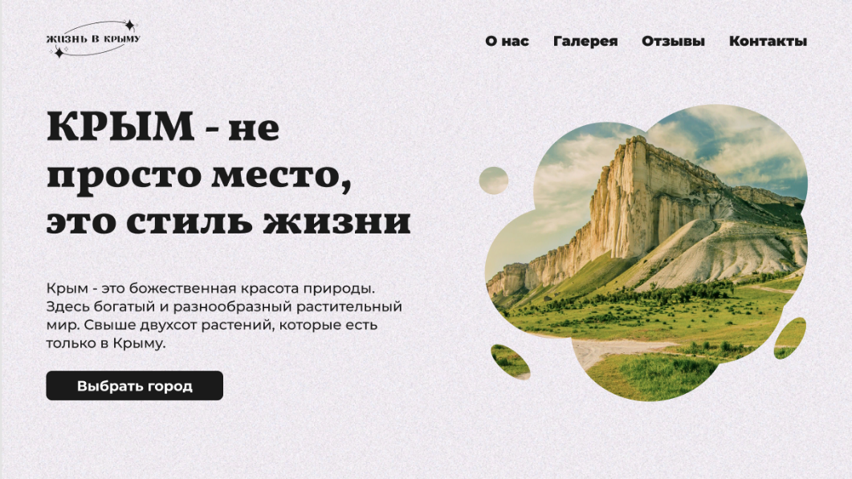

Рисунок 4.10 – Header информационной площадки «Жизнь в Крыму»

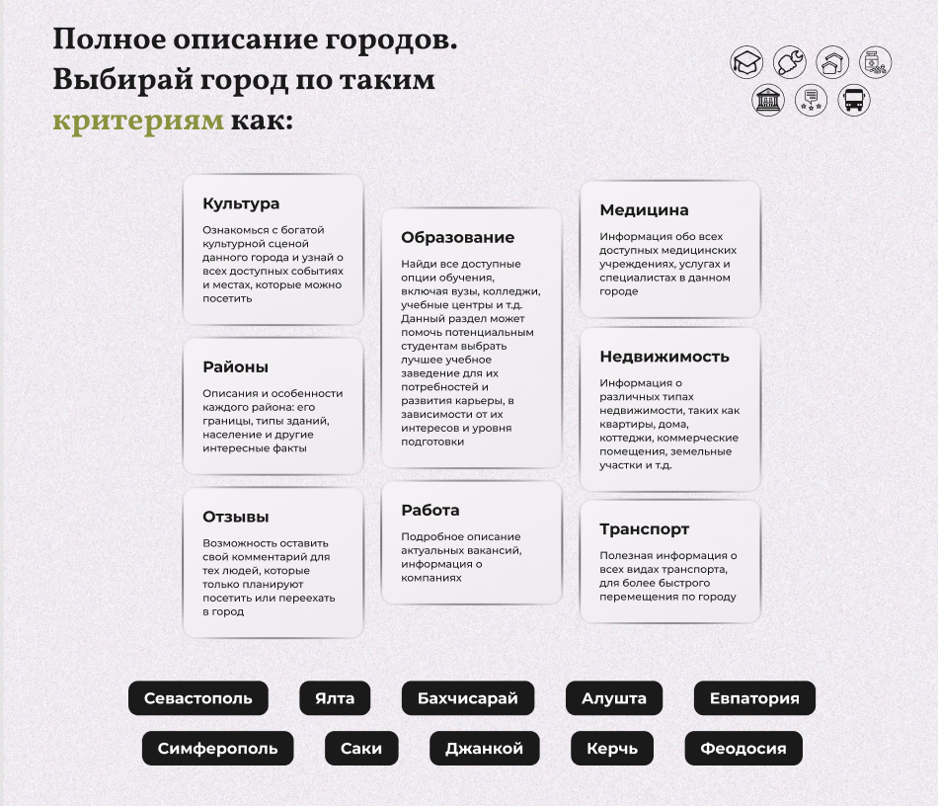

Рисунок 4.11 – Сущности города «Жизнь в Крыму»

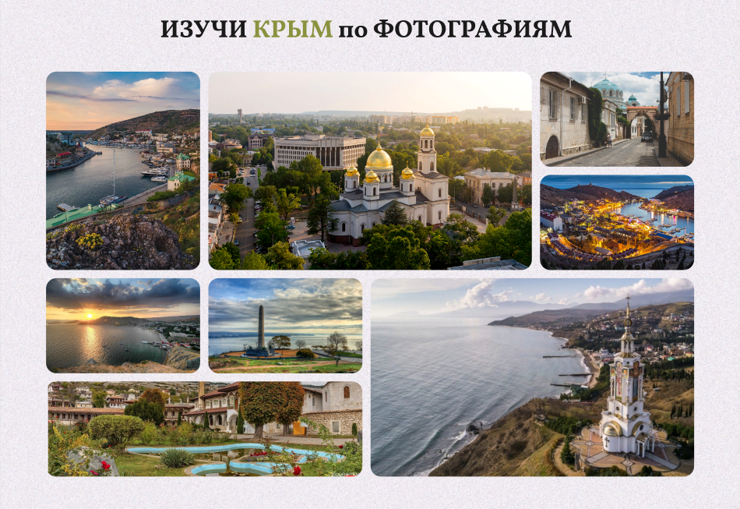

Рисунок 4.12 – Галерея веб-сайта «Жизнь в Крыму»

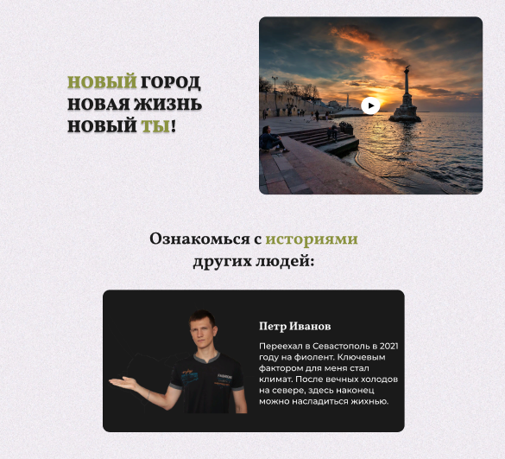

Рисунок 4.13 – Блок историй «Жизнь в Крыму»

Шрифты и типографику - оформление текста, которое влияет на его читабельность, легкость восприятия и удобство использования.

Для данного веб-сайта были использованы два вида:

Montserrat - современный шрифт, часто используемый в веб-дизайне и блогах, а также в других типографских проектах. Он отлично читаем и заметный на экране.

Vollkorn, с другой стороны, является традиционным шрифтом, созданным в 2005 году. Этот шрифт имеет классический, элегантный вид, который делает его идеальным для использования в качестве шрифта для книг и других документов. Легкое изгибание его букв и правильное расстояние между ними обеспечивают хорошую читабельность.

Адаптивность - удобство использования на разных устройствах и разрешениях экранов.

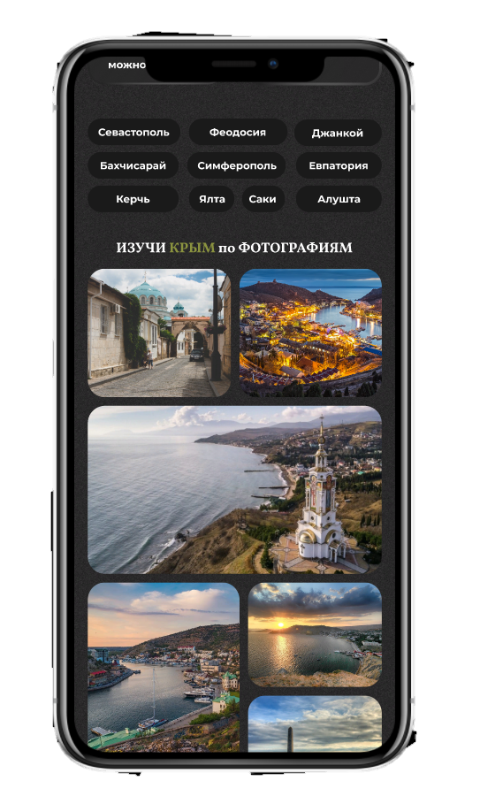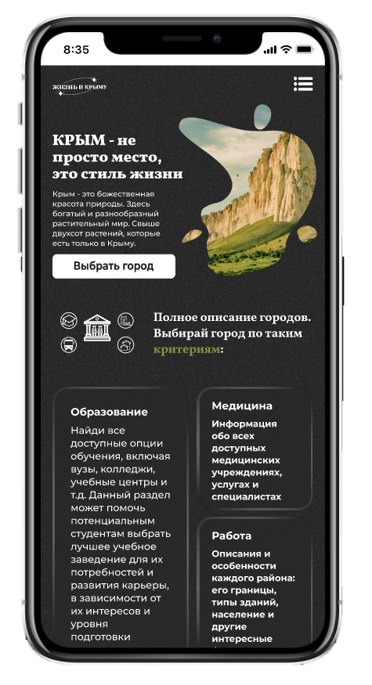

Рисунок 4.15 – Адаптивный раздел «Галерея»

Рисунок 4.14 – Адаптивный раздел «Главная»

Иконки и графические элементы - изображения и другие графические элементы, используемые для дополнения содержания.



Рисунок 4.16 – Графические элементы веб-сайта «Жизнь в Крыму»

Структура и навигация - способы организации информации и позволяющие пользователю быстро найти нужную ему информацию.

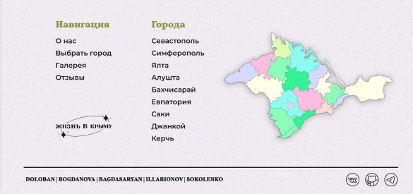

Рисунок 4.17 – Footer информационной площадки «Жизнь в Крыму»

# ТЕСТИРОВАНИЕ

Для проверки работоспособности программного продукта, необходимо провести тестирование информационной площадки «Жизнь в Крыму». В ходе тестирования веб-сайта, предлагается использовать тестовые наборы с заранее заготовленными тестовыми данными и результатами.

## Функциональное тестирование

Функциональное тестирование – это тестирование программного обеспечения в целях проверки реализуемости функциональных требований. В рамках функционального тестирования должны быть выполнены следующие тесты:

* эксплуатационное тестирование;
* тестирование функций веб-сайта.

Используя методологию функционального тестирования, проверим работу приложения.

Тест № 1

Цель: протестировать функцию перехода к выбранному городу.

Ожидаемый результат: заданные исходные данные пользователем успешно отображают результат на экране гаджета.

Входные данные: пользователь находится в разделе «Главная».

Процедура тестирования: пользователь выбирает необходимый город. При нажатии на кнопку «[Город]», появляется результат в этом же окне.

Рисунок 5.1 –Результат перехода к выбранному городу

## Тестирование совместимости

Цель данного тестирования состоит в том, чтобы ключевые функции приложения работали должным образом на конкретном устройстве.

Тестирование совместимости показывает совместимость программного обеспечения или приложений с различными платформами, средами, операционными системами, версиями, мобильными устройствами и т. д.

В рамках тестирования совместимости необходимо:

* убедиться, что функции веб-сайта успешно выполняются в различных версиях браузера;
* убедиться, что дизайн и структура приложения сохраняются при различных расширениях экрана.

Тест № 1

Цель: протестировать отображение главной страницы на устройстве Android 11.0.

Входные данные: пользователь находится в разделе «Главная».

Процедура тестирования: Пользователь открывает веб - сайт и после его загрузки, пользователь должен убедиться в корректном отображении главной страницы.

Рисунок 5.2 – Результат отображения раздела «Главная»

# СПИСОК ИСПОЛЬЗУЕМЫХ ИСТОЧНИКОВ

1. https://docs.google.com/document/u/0/d/1sld64LnSh_T1DHuyNDGN0ocuqUGhWyJnyWmA-99zLoI/mobilebasic
2. https://studbooks.net/2029619/informatika/vybor_temy
3. https://smmdzen.ru/uncategorized/mudbord.html
4. https://design.artyclick.com/generator-mood-boards/